**LAPORAN PRAKTIKUM**

**JOBSHEET 14 MATRIKS**



Nama Anggota Kelompok :

Andy Otani Dipo Yudho / 244107020241

Nadya Aurora Gebi Agista / 244107020034

Singgih Wahyu Permana / 244107020102 (PL)

Kelas : TI 1H

**PROGRAM STUDI D-IV TEKNIK INFORMATIKA**

**JURUSAN TEKNOLOGI INFORMASI**

**POLITEKNIK NEGERI MALANG**

**2024**

**FLOWCHART**

* 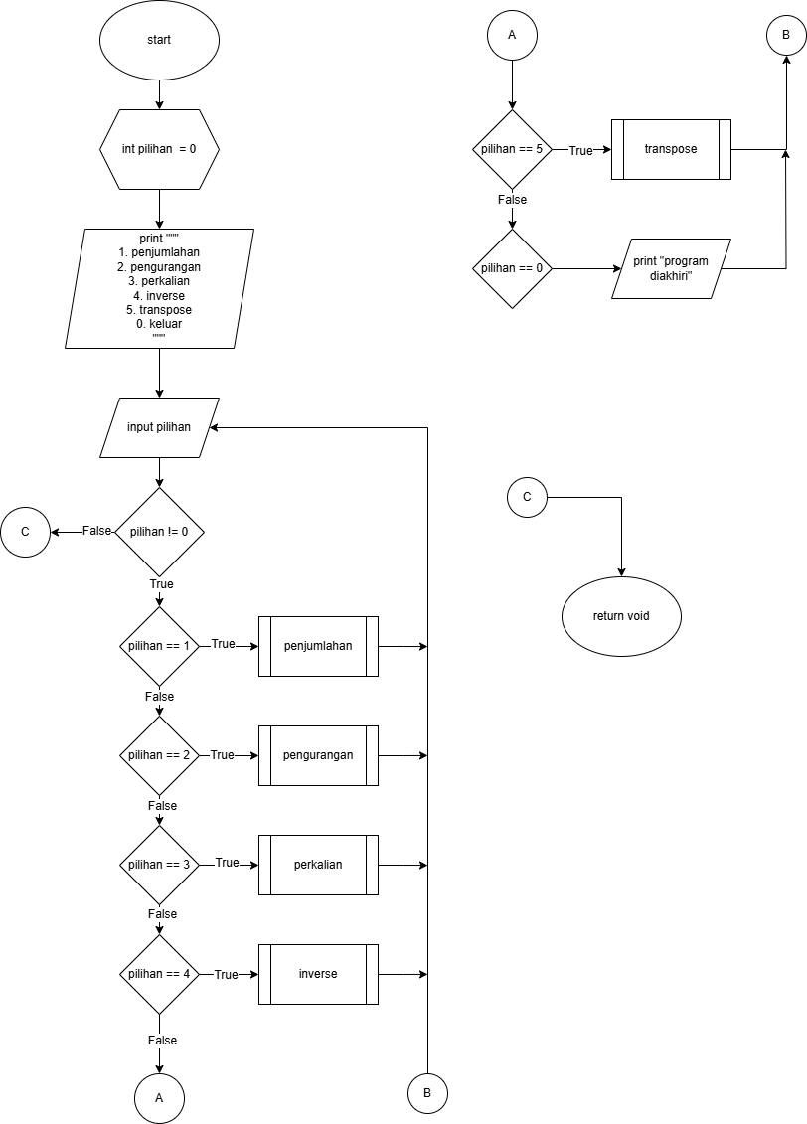Fungsi main()
* Fungsi void inputMatriks(int matriks[], String namaMatriks)

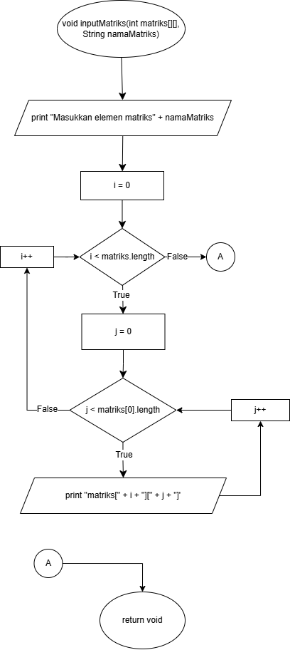

* 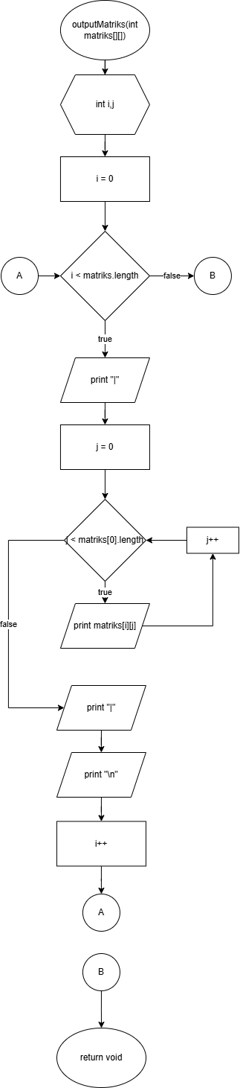Fungsi outputMatriks(int matriks[][])
* Fungsi void outputMatriks(int[][] matriks1, int[][] matriks2, int [][] hasil, String operator)

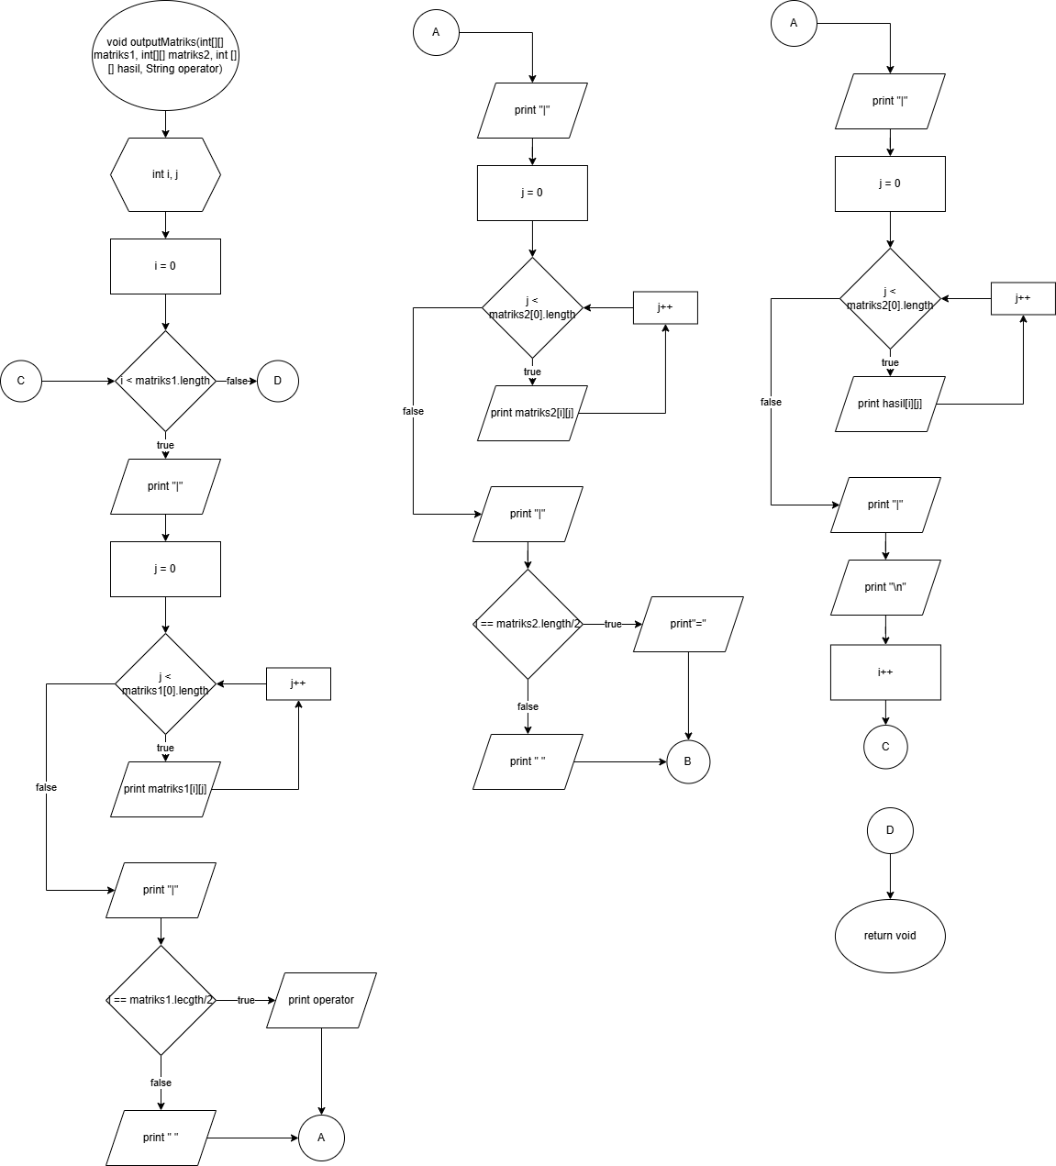

* Fungsi penjumlahan()

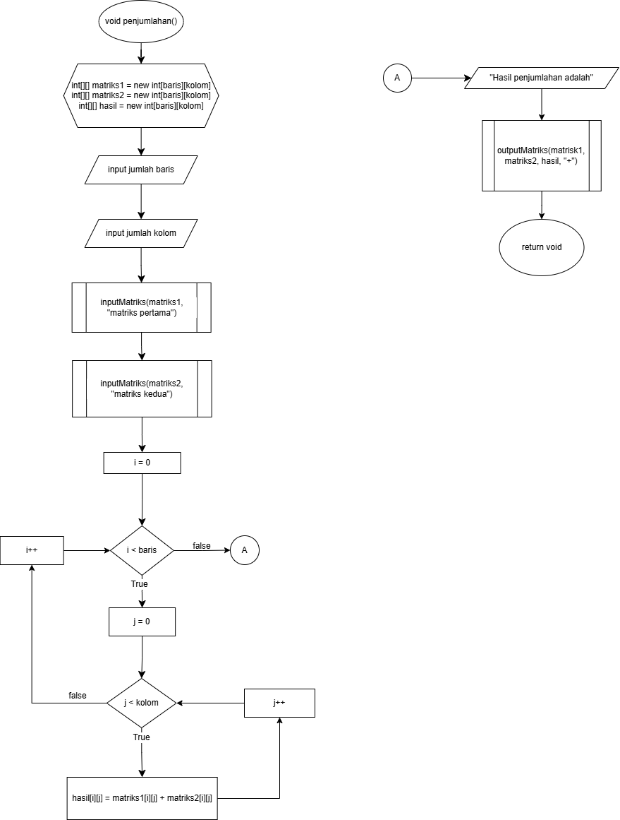

* Fungsi pengurangan()

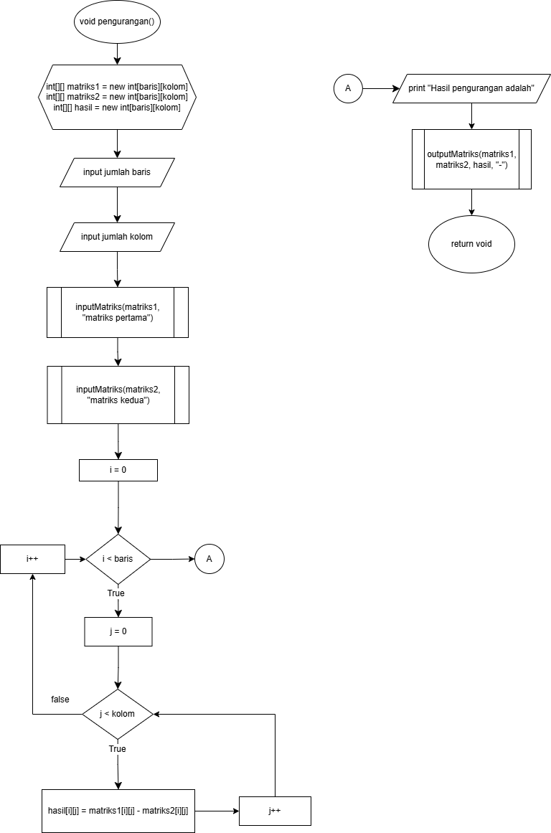

* Fungsi perkalian()

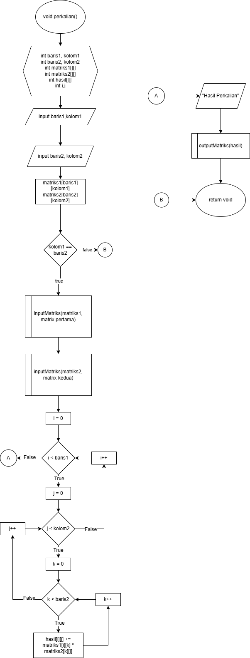

* determinan2 (int arr[])

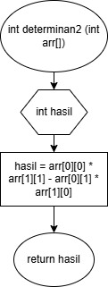

* determinan3 (int arr[])

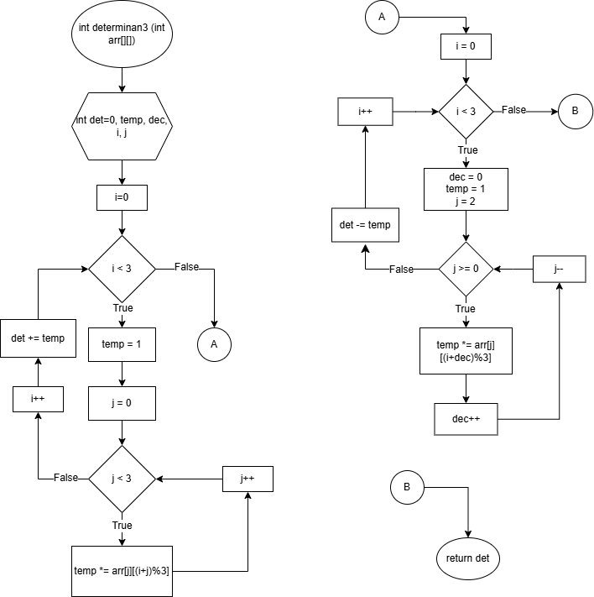

* kofaktor3 (int[][]arr)

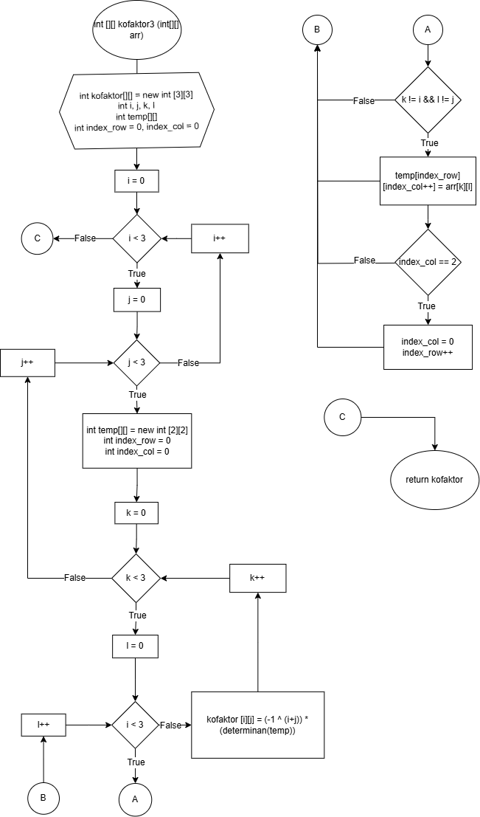

* int[][] adj2 (int arr[][])

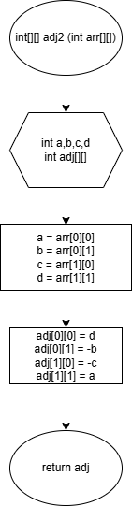

* double[][] adj3(int arr[][])

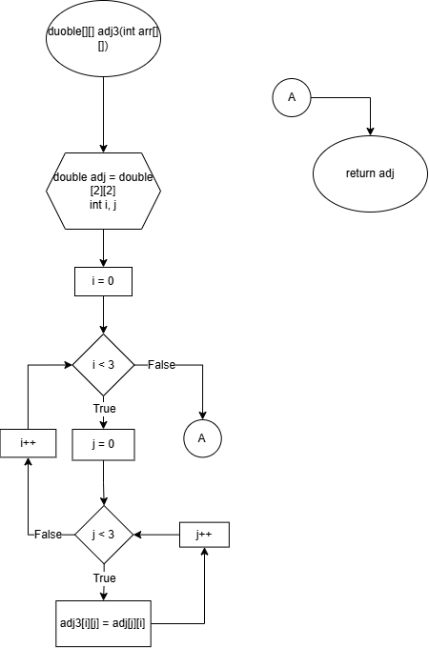

* Fungsi inverse()

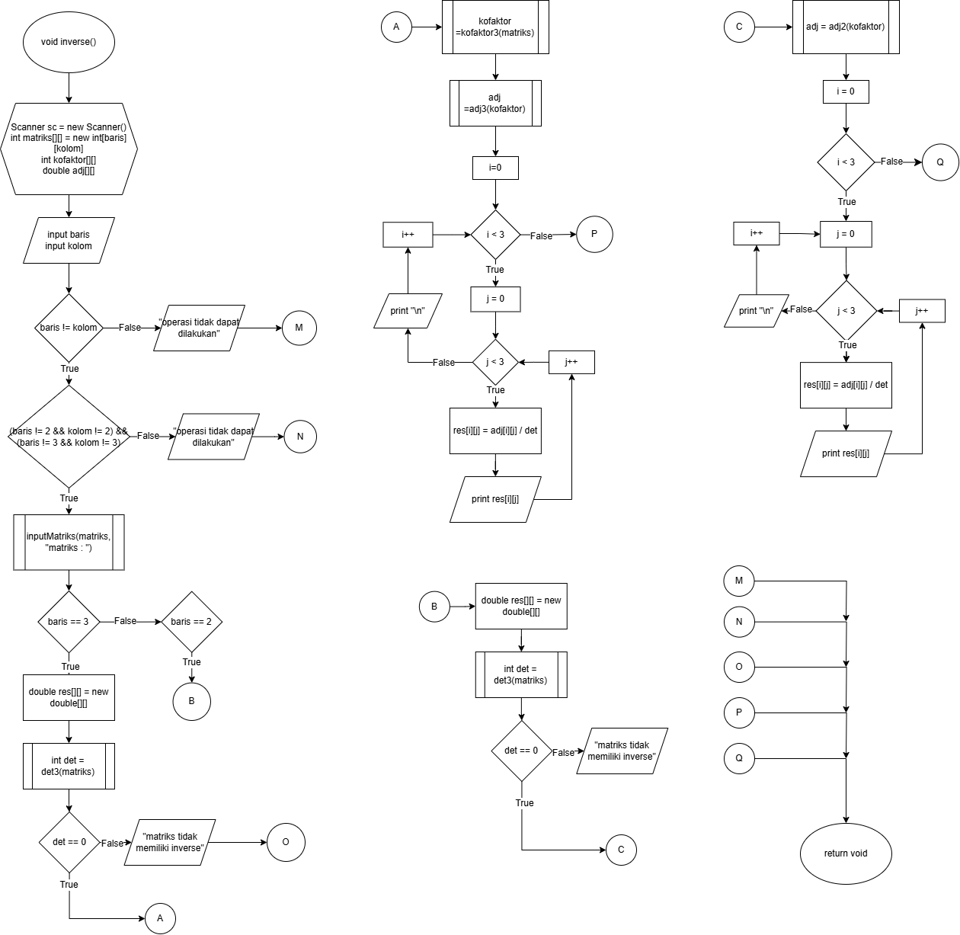

* Fungsi transpose()

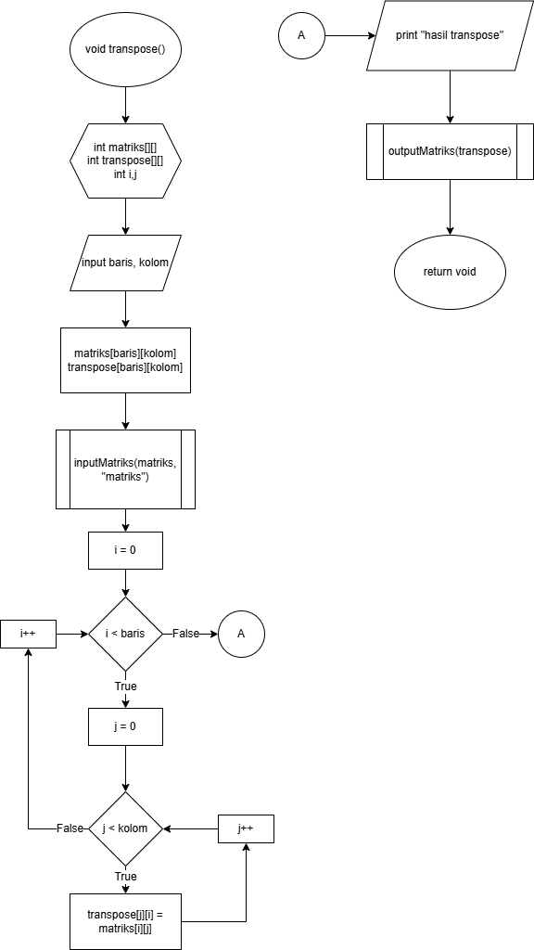

**KODE PROGRAM**

import java.util.Scanner;

public class Matriks {

    public static void inputMatriks(int matriks[][], String namaMatriks) {

        Scanner sc = new Scanner(System.in);

        System.out.println("Masukan elemen matriks " + namaMatriks);

        for (int i = 0; i < matriks.length; i++) {

            for (int j = 0; j < matriks[0].length; j++) {

                System.out.print("matriks[" + i + "][" + j + "]: ");

                matriks[i][j] = sc.nextInt();

            }

        }

    }

    public static void outputMatriks(int matriks[][]) {

        for (int i = 0; i < matriks.length; i++) {

            System.out.print("| ");

            for (int j = 0; j < matriks[0].length; j++) {

                System.out.print(matriks[i][j] + " ");

            }

            System.out.print(" |");

            System.out.println();

        }

    }

    public static void outputMatriks(int matriks[][], int matriks2[][], int matriks3[][], String operator) {

        for(int i=0;i<matriks.length;i++){

            System.out.print(" | ");

            for(int j=0;j<matriks[0].length;j++){

                System.out.print("" + matriks[i][j] + " ");

            }

            System.out.print(" |");

            if(i==matriks.length/2){

                System.out.print(" " + operator + " ");

            }else{

                System.out.print("   ");

            }

            System.out.print(" | ");

            for(int j=0;j<matriks2[0].length;j++){

                System.out.print("" + matriks2[i][j] + " ");

            }

            System.out.print(" | ");

            if(i==matriks.length/2){

                System.out.print(" = ");

            }else{

                System.out.print("   ");

            }

            System.out.print(" | ");

            for(int j=0;j<matriks2[0].length;j++){

                System.out.print("" + matriks3[i][j] + " ");

            }

            System.out.print(" | ");

            System.out.println();

        }

    }

                System.out.print("   ");

            }

            System.out.print(" | ");

            for(int j=0;j<matriks2[0].length;j++){

                System.out.print("" + matriks3[i][j] + " ");

            }

            System.out.print(" | ");

            System.out.println();

        }

    }

    public static void penjumlahan() {

        Scanner sc = new Scanner(System.in);

        System.out.print("Masukkan jumlah baris matriks: ");

        int baris = sc.nextInt();

        System.out.print("Masukkan jumlah kolom matriks: ");

        int kolom = sc.nextInt();

        int[][] matriks1 = new int[baris][kolom];

        int[][] matriks2 = new int[baris][kolom];

        int[][] hasil = new int[baris][kolom];

        inputMatriks(matriks1, "matriks pertama : ");

        inputMatriks(matriks2, "matriks kedua : ");

        for (int i = 0; i < baris; i++) {

            for (int j = 0; j < kolom; j++) {

                hasil[i][j] = matriks1[i][j] + matriks2[i][j];

            }

        }

        System.out.println("Hasil penjumlahan matriks:");

        outputMatriks(matriks1, matriks2, hasil, "+");

    }

    public static void pengurangan() {

        Scanner sc = new Scanner(System.in);

        System.out.print("Masukkan jumlah baris matriks: ");

        int baris = sc.nextInt();

        System.out.print("Masukkan jumlah kolom matriks: ");

        int kolom = sc.nextInt();

        int[][] matriks1 = new int[baris][kolom];

        int[][] matriks2 = new int[baris][kolom];

        int[][] hasil = new int[baris][kolom];

        inputMatriks(matriks1, "matriks pertama : ");

        inputMatriks(matriks2, "matriks kedua : ");

        for (int i = 0; i < baris; i++) {

            for (int j = 0; j < kolom; j++) {

                hasil[i][j] = matriks1[i][j] - matriks2[i][j];

            }

        }

        System.out.println("Hasil pengurangan adalah ");

        outputMatriks(matriks1, matriks2, hasil, "-");

    }

        for (int i = 0; i < baris; i++) {

            for (int j = 0; j < kolom; j++) {

                hasil[i][j] = matriks1[i][j] - matriks2[i][j];

            }

        }

        System.out.println("Hasil pengurangan adalah ");

        outputMatriks(matriks1, matriks2, hasil, "-");

    }

    public static void perkalian() {

        Scanner sc = new Scanner(System.in);

        System.out.print("Masukkan jumlah baris matriks 1: ");

        int baris1 = sc.nextInt();

        System.out.print("Masukkan jumlah kolom matriks 1: ");

        int kolom1 = sc.nextInt();

        System.out.print("Masukkan jumlah baris matriks 2: ");

        int baris2 = sc.nextInt();

        System.out.print("Masukkan jumlah kolom matriks 2: ");

        int kolom2 = sc.nextInt();

        if (kolom1 != baris2) {

            System.out.println("Perkalian tidak dapat dilakukan!");

            return;

        }

        int[][] matriks1 = new int[baris1][kolom1];

        int[][] matriks2 = new int[baris2][kolom2];

        int[][] hasil = new int[baris1][kolom2];

        inputMatriks(matriks1, "matriks pertama : ");

        inputMatriks(matriks2, "matriks kedua : ");

        for (int i = 0; i < baris1; i++) {

            for (int j = 0; j < kolom2; j++) {

                hasil[i][j] = 0;

                for (int k = 0; k < kolom1; k++) {

                    hasil[i][j] += matriks1[i][k] * matriks2[k][j];

                }

            }

        }

        System.out.println("Hasil perkalian adalah ");

        outputMatriks(hasil);

    }

    public static int determinan2(int arr[][]) {

        return arr[0][0] * arr[1][1] - arr[0][1] * arr[1][0];

    }

    public static int determinan3(int arr[][]) {

        int det = 0;

        for (int i = 0; i < 3; i++) {

            int temp = 1;

            for (int j = 0; j < 3; j++) {

                temp *= arr[j][(i + j) % 3];

            }

            det += temp;

        }

    public static int determinan3(int arr[][]) {

        int det = 0;

        for (int i = 0; i < 3; i++) {

            int temp = 1;

            for (int j = 0; j < 3; j++) {

                temp *= arr[j][(i + j) % 3];

            }

            det += temp;

        }

        for (int i = 0; i < 3; i++) {

            int dec = 0;

            int temp = 1;

            for (int j = 3 - 1; j >= 0; j--) {

                temp *= arr[j][(i + dec) % 3];

                dec++;

            }

            det -= temp;

        }

        return det;

    }

    public static int[][] kofaktor3(int arr[][]) {

        int kofaktor[][] = new int[3][3];

        for (int i = 0; i < 3; i++) {

            for (int j = 0; j < 3; j++) {

                int[][] temp = new int[2][2];

                int indexRow = 0, indexCol = 0;

                for (int k = 0; k < 3; k++) {

                    for (int l = 0; l < 3; l++) {

                        if (k != i && l != j) {

                            temp[indexRow][indexCol++] = arr[k][l];

                            if (indexCol == 2) {

                                indexCol = 0;

                                indexRow++;

                            }

                        }

                    }

                    kofaktor[i][j] = (int) Math.pow(-1, i + j) * determinan2(temp);

                }

            }

        }

        return kofaktor;

    }

    public static double[][] getAdjoint2(int arr[][]) {

        int a = arr[0][0];

        int b = arr[0][1];

        int c = arr[1][0];

        int d = arr[1][1];

        double adj[][] = new double[2][2];

        adj[0][0] = d;

        adj[0][1] = -b;

        adj[1][0] = -c;

        adj[1][1] = a;

        return adj;

    }

        double adj[][] = new double[2][2];

        adj[0][0] = d;

        adj[0][1] = -b;

        adj[1][0] = -c;

        adj[1][1] = a;

        return adj;

    }

    public static double[][] getAdjoint3(int arr[][]) {

        double adj[][] = new double[3][3];

        for (int i = 0; i < 3; i++) {

            for (int j = 0; j < 3; j++) {

                adj[i][j] = arr[j][i];

            }

        }

        return adj;

    }

    public static void inverse() {

        Scanner sc = new Scanner(System.in);

        System.out.print("Masukkan jumlah baris: ");

        int baris = sc.nextInt();

        System.out.print("Masukkan jumlah kolom: ");

        int kolom = sc.nextInt();

        if (baris != kolom) {

            System.out.println("Matriks tidak memiliki inverse");

            return;

        }

        if ((baris != 2 && kolom != 2) && (baris != 3 && kolom != 3)) {

            System.out.println("Operasi tidak dapat dilakukan");

            return;

        }

        int[][] matriks = new int[baris][kolom];

        inputMatriks(matriks, "matriks : ");

        if (baris == 3) {

            double res[][] = new double[3][3];

            int det = determinan3(matriks);

            if (det == 0) {

                System.out.println("Matriks tidak memiliki inverse");

                return;

            }

            int kofaktor[][] = kofaktor3(matriks);

            double adj[][] = getAdjoint3(kofaktor);

            System.out.println("Hasil Inverse Matriks: ");

            for (int i = 0; i < 3; i++) {

                System.out.print(" | ");

                for (int j = 0; j < 3; j++) {

                    res[i][j] = adj[i][j] / det;

                    System.out.printf("%.2f ", res[i][j]);

                }

                System.out.print(" | ");

                System.out.println();

            }

        } else if (baris == 2) {

            double res[][] = new double[2][2];

            int det = determinan2(matriks);

            if (det == 0) {

                System.out.println("Matriks tidak memiliki inverse");

                return;

            }

            double adj[][] = getAdjoint2(matriks);

            System.out.println("Hasil Inverse Matriks: ");

            for (int i = 0; i < 2; i++) {

                for (int j = 0; j < 2; j++) {

                    res[i][j] = adj[i][j] / det;

                    System.out.printf("%.2f ", (float) res[i][j]);

                }

                System.out.println();

            }

        }

    }

            System.out.println("Hasil Inverse Matriks: ");

            for (int i = 0; i < 3; i++) {

                System.out.print(" | ");

                for (int j = 0; j < 3; j++) {

                    res[i][j] = adj[i][j] / det;

                    System.out.printf("%.2f ", res[i][j]);

                }

                System.out.print(" | ");

                System.out.println();

            }

        } else if (baris == 2) {

            double res[][] = new double[2][2];

            int det = determinan2(matriks);

            if (det == 0) {

                System.out.println("Matriks tidak memiliki inverse");

                return;

            }

            double adj[][] = getAdjoint2(matriks);

            System.out.println("Hasil Inverse Matriks: ");

            for (int i = 0; i < 2; i++) {

                for (int j = 0; j < 2; j++) {

                    res[i][j] = adj[i][j] / det;

                    System.out.printf("%.2f ", (float) res[i][j]);

                }

                System.out.println();

            }

        }

    }

    public static void transpose() {

        Scanner sc = new Scanner(System.in);

        System.out.print("Masukkan jumlah baris: ");

        int baris = sc.nextInt();

        System.out.print("Masukkan jumlah kolom: ");

        int kolom = sc.nextInt();

        int[][] matriks = new int[baris][kolom];

        int[][] transpose = new int[kolom][baris];

        inputMatriks(matriks, "matriks");

        for (int i = 0; i < baris; i++) {

            for (int j = 0; j < kolom; j++) {

                transpose[j][i] = matriks[i][j];

            }

        }

        System.out.println("Hasil transpose adalah ");

        outputMatriks(transpose);

    }

    public static void main(String[] args) {

        Scanner sc = new Scanner(System.in);

        int pilihan = 0;

        do {

            System.out.println("======================================");

            System.out.println("=                MENU                =");

            System.out.println("======================================");

            System.out.println("1. Penjumlahan");

            System.out.println("2. Pengurangan");

            System.out.println("3. Perkalian");

            System.out.println("4. Inverse");

            System.out.println("5. Transpose");

            System.out.println("0. Keluar");

            System.out.print("Pilihan: ");

            pilihan = sc.nextInt();

            switch (pilihan) {

                case 1:

                    penjumlahan();

                    break;

                case 2:

                    pengurangan();

                    break;

                case 3:

                    perkalian();

                    break;

                case 4:

                    inverse();

                    break;

                case 5:

                    transpose();

                    break;

                case 0:

                    System.out.println("Program selesai");

                    return;

                default:

                    System.out.println("Pilihan tidak tersedia");

                    break;

            }

        } while (pilihan!=0);

    }

}

    public static void main(String[] args) {

        Scanner sc = new Scanner(System.in);

        int pilihan = 0;

        do {

            System.out.println("======================================");

            System.out.println("=                MENU                =");

            System.out.println("======================================");

            System.out.println("1. Penjumlahan");

            System.out.println("2. Pengurangan");

            System.out.println("3. Perkalian");

            System.out.println("4. Inverse");

            System.out.println("5. Transpose");

            System.out.println("0. Keluar");

            System.out.print("Pilihan: ");

            pilihan = sc.nextInt();

            switch (pilihan) {

                case 1:

                    penjumlahan();

                    break;

                case 2:

                    pengurangan();

                    break;

                case 3:

                    perkalian();

                    break;

                case 4:

                    inverse();

                    break;

                case 5:

                    transpose();

                    break;

                case 0:

                    System.out.println("Program selesai");

                    return;

                default:

                    System.out.println("Pilihan tidak tersedia");

                    break;

            }

        } while (pilihan!=0);

    }

}

**HASIL OUTPUT :**

* 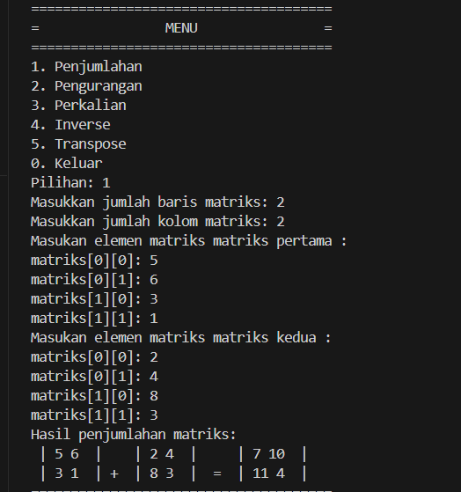Pilihan 1 dan 2 (Penjumlahan dan Pengurangan)

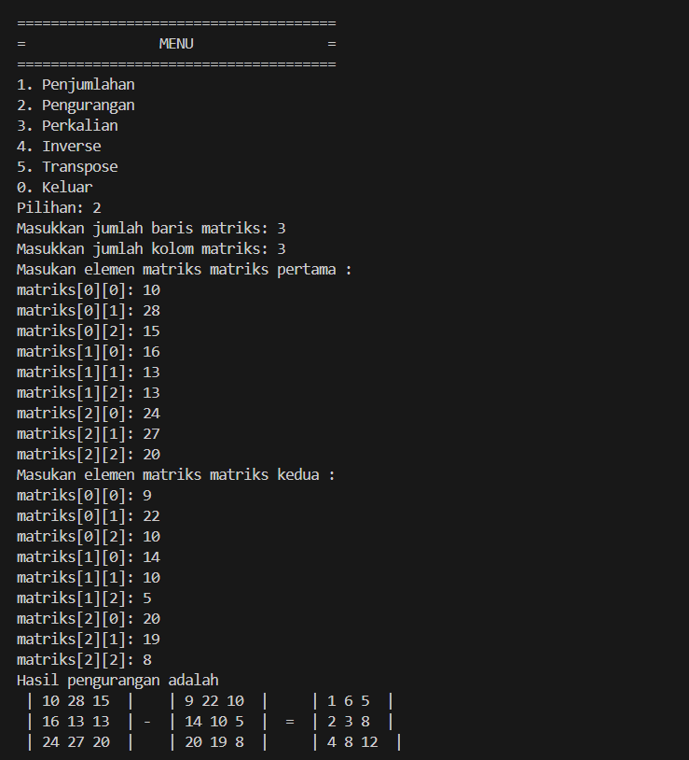

* 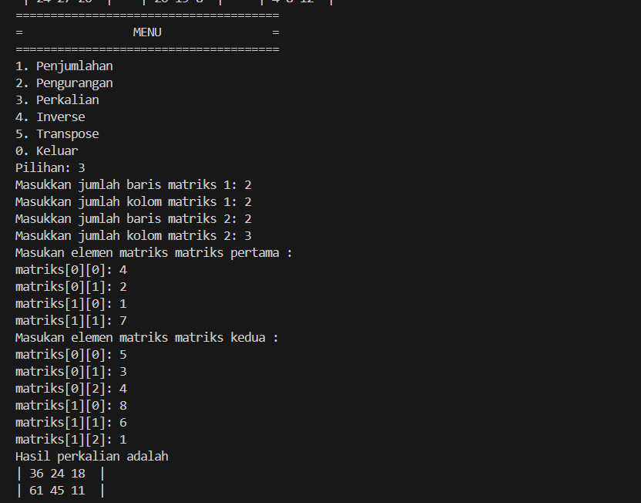Pilihan 3 dan 4 (Perkalian dan Inverse)

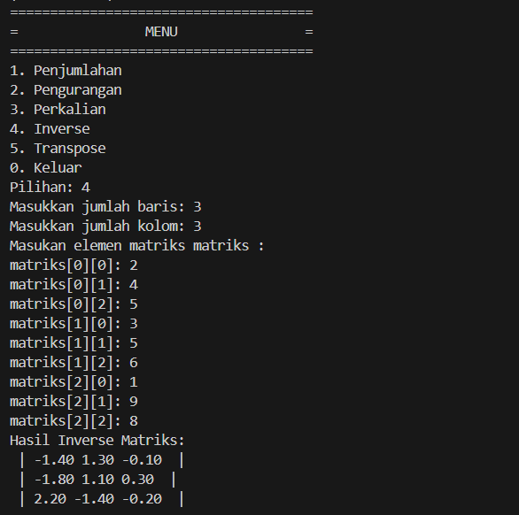

* 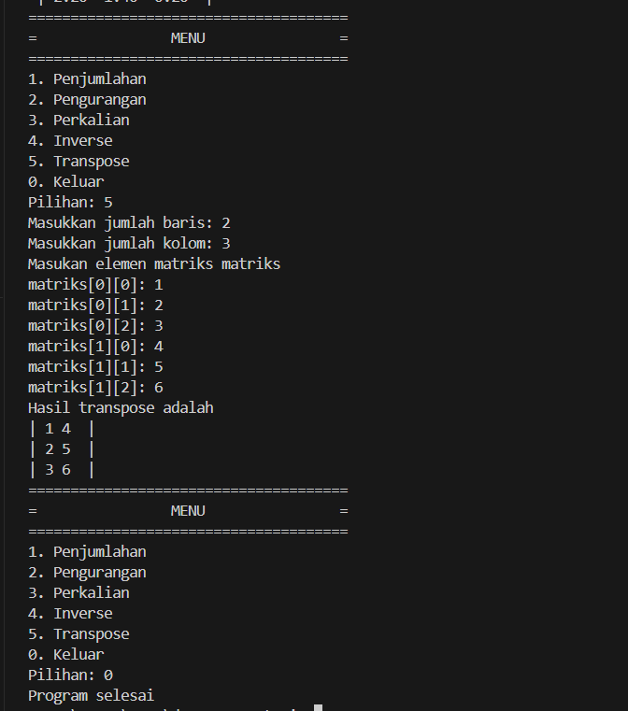Pilihan 5 dan 0 (Transpose dan Keluar)